Sveučilište u Zagrebu
Stomatološki fakultet

Marija Antunović, Ljiljana Vukmanović
PROPUSNOST BAKTERIJA KROZ KORIJENSKE KANALE PUNJENE BIOKERAMIČKIM PUNILIMA I PUNILIMA TEMELJENIM NA MINERAL TRIOKSID AGREGATU

Zagreb, 2017.
Ovaj rad izrađen je na Zavodu za endodonciju i restaurativnu stomatologiju Stomatološkog fakuteta Sveučilišta u Zagrebu u suradnji sa Zavodom za kliničku i molekularnu mikrobiologiju KBC-a Zagreb, pod vodstvom doc. dr.sc. Ivone Bago i predan je na natječaj za dodjelu Rektorove nagrade u akademskoj godini 2016./2017.

POPIS KRATICA I OZNAKA:

CBCT – kompjuterizirana tomografija stožastom zrakom (eng. cone beam computed tomography)
EDTA - etilediaminotetraoctena kiselina
MTA - mineral trioksid agregat
NaOCl - natrij hipoklorit
PTN – ProTaper Next
SEM - pregledna elektronska mikroskopija (eng. scanning electron microscopy)

SADRŽAJ
- UVOD 1
- HIPOTEZA 3
- MATERIJALI I METODE 4
  - Priprema uzoraka za istraživanje 4
  - Punjenje korijenskih kanala 5
3.3. Priprema uzoraka za ispitivanje bakterijske propusnosti 7
3.4. Ispitivanje bakterijske propusnosti materijala za punjenje 8
3.5. Pregledna elektronska mikroskopija 9
3.6. Statistička obrada podataka 10
- REZULTATI 11
- RASPRAVA 18
- ZAKLJUČAK 21
- ZAHVALE 22
- LITERATURA 23
- SAŽETAK 27
- SUMMARY 29

- UVOD

Svrha punjenja korijenskih kanala je koronarno, lateralno i apikalno brtvljenje instrumentiranog i očišćenog endodontskog prostora zuba kako bi se spriječila ponovna bakterijska kolonizacija (1). Punjenjem kanala spriječava se ulazak tkivne ili oralne tekućine u korijenski kanal, koja može održati vitalnost zaostalih bakterija u kanalu i, posljedično, omogućiti njihov prodor u periapikalno tkivo (2).
Kvaliteta punjenja korijenskih kanala ovisi o sposobnosti brtvljenja punila unutar kanala (3, 4). Hovland i sur. (4), otkrili su da mikropropuštanje kroz punjeni korijenski kanal nastaje između punila i zida kanala ili punila i gutaperka štapića. Dosadašnja in vitro i in vivo istraživanja pokazala su prodor boje i bakterija duž eksponiranih, napunjenih korijenskih kanala unutar 10 do 73 dana (5-8), a Trope i sur. (9) su otkrili da bakterijski endotoksini mogu prodrijeti kroz napunjeni kanal unutar 21 dana.
Za ostvarenje bolje veze punila i dentinskog zida kanala, razvijeni su dimenzijski stabilni materijali koji se kemijski svezuju na dentinski zid kanala precipitacijom hidroksiapatita (10-12). Riječ je o kalcij silikatnim punilima koja su razvijena iz mineral trioksid agregata u zatvaranju retrogradnih kavieta i perforacija korijena (MTA) (13). Prvo komercijalno tri-kalcij silikatno punilo je MTA Fillapex (Angelus, Londrina, Brazil), koje se sastoji od 40% MTA-a i salicilatne smole. Dosadašnja istraživanja pokazala su duboko prodiranje MTA Fillapex-a u dentinske tubuluse, ali značajno lošiju sposobnost brtvljenja kanala u odnosu na materijale temeljene na epoksi smoli (14-17).
Nova generacija kalcij silikatnih punila u svom sastavu, osim kalcij silikata, imaju i kalcij fosfat, kalcij hidroksid i cirkonijev oksid te se nazivaju biokeramička punila. Za razliku od MTA Fillapex-a, biokeramička punila oslobađaju kalcij hidroksid tijekom stvrdnjavanja (18). Trenutno su na tržištu materijali u tzv. “pre-mixing” obliku koji ne zahtijevaju miješanje (TotalFill Bioceramic Sealer, FKG, La Chaux de Fonds, Švicarska; iRoot SP, Innovative Bioceramix, Vancouver, Kanada; EndoSequence BC, Brassler, Savannah, SAD) i dolaze u kombinaciji s gutaperka štapićima impregniranim slojem nanočestica biokeramike. Iako je dokazano stvaranje hidroksiapatitnih precipitata na granici biokeramičkog punila i dentina (19), mali je broj radova o kvaliteti brtvljenja materiajla u kanalu. U radu Ersahana i sur. (20), nije dokazana razlika između biokeramičkog punila (iRoot) i punila temeljenog na epoksi smoli (AH Plus, Dentsply DeTrey, Konstanz, Njemačka). Godine 2015. predstavljeno je dvokomponentno biokeramičko punilo BioRoot Root Canal Sealer (BioRoot RCS, Septodont, Saint Maur des Fosses, Francuska), koje se sastoji od praška (trikalcij silikat, cirkonij dioksid, povidon) i tekućine (kalcij klorid, voda, polikarboksilat). Dokazano je značajno veće otpuštanje kalcijevih iona iz BioRoot-a u usporedbi s Endosequence BC punilom (21). Prema našim saznanjima, dosad je objavljen samo jedan rad o kvaliteti brtvljenja BioRoot RCS punila u korijenskom kanalu, u kojem nije dokazana superiornost materijala naspram punila temeljenog na epoksi smoli (22).
Cilj ovog istraživanja bio je ispitati i usporediti bakterijsku propusnost biokeramičkih punila, punila temeljenih na MTA-u i konvencionalnog punila temeljenog na epoksi smoli.

2. HIPOTEZA
NULTA HIPOTEZA:
Nema razlike u bakterijskoj propusnosti biokeramičkih punila, punila temeljenih na mineral trioksid agregatu i punila temeljenih na epoksi smolama.

RADNA HIPOTEZA:
Biokeramička punila manje propuštaju bakterije od punila temeljenih na MTA-u i punila temeljenih na epoksi smoli.

3. MATERIJALI I METODE

3.1. Priprema uzoraka za istraživanje
Etičko povjerenstvo Stomatološkog fakulteta Sveučilišta u Zagrebu odobrilo je provođenje istraživanja pod rednim brojem 05-PA-26-12/2016.
Uzorak istraživanja sačinjavalo je 66 trajnih jednokorijenskih mandibularnih i maksilarnih ljudskih zuba (drugi gornji incizivi i premolari). Svi zubi, uključeni u istraživanje, imali su potpuno razvijen korijen bez znakova eksterne resorpcije, karijesa korijena i bez prethodnog endodontskog liječenja. Zubi su, nakon vađenja, pohranjeni u 0,5% otopinu kloramina na dva mjeseca prije istraživanja.
Zubi su pripremljeni prema protokolu opisanom u radu Balić i sur. (23). Nakon trepanacije zuba dijamantnim fisurnim svrdlom br. 016 (Komet, Rock Hill, SC, SAD) montiranim na turbinu uz vodeno hlađenje, kruna zuba je odrezana istim svrdlom. Radna duljina je standardizirana ručnim proširivačem veličine #10 ili #15 (Dentsply/Maillefer, Ballaigues, Švicarska) na 14 mm. Korijenski kanali su instrumentirani strojnom ProTaper Next tehnikom instrumentacije (PTN), (Maillefer, Dentspy, Ballaigues, Švicarska) uz brzinu rotacije od 300 okretaja u minuti do instrumenta X3 (0,30/0,07). Tijekom instrumentacije, korijenski kanali su ispirani s 1 ml 2,5%-tnog natrijevog hipoklorita (NaOCl) (pripremljeno na Zavodu za restaurativnu stomatologiju i endodonciju Stomatološkog fakulteta Sveučilišta u Zagrebu, Republika Hrvatska) 30G iglom (BD, Microlance, Becton Dickinson, Madrid, Španjolska) i špricom od 2 mL. Zaostatni sloj iz korijenskih kanala uklonjen je ispiranjem kanala s 1 mL 2,5%-tnog NaOCl-a, potom 1 mL 15%-tne otopine etilendiaminotetraoctene kiseline (EDTA, Calsinase, Lege artis, Dettenhausen, Njemačka), koja je ostavljena u kanalu 1 min, i završnim ispiranjem s 1 mL fiziološke otopine (Zavod za transfuzijsku medicinu, Zagreb, Republika Hrvatska), 30G iglom i špricom od 2 mL. Otopine EDTA i NaOCl su, u kanalu, aktivirane sistemom za zvučnu aktivaciju, EndoActivator-om (Dentsply, Tulsa Dental Specialties, SAD). Za aktivaciju je rabljen sterilni polimerni nastavak veličine #25, koji je postavljen 2 mm od radne duljine i, tijekom aktivacije, vertikalno pomican duž kanala.

3.2. Punjenje korijenskih kanala
Pripremljeni uzorci su nasumično raspoređeni u pet skupina (n=12/svaka) ovisno o materijalu za punjenje korijenskih kanala te pozitivnu (n=3) i negativnu kontrolnu skupinu (n=3). Korijenski kanali sušeni su sterilnim PTN X3 papirnatim štapićima (Maillefer, Ballaigues, Švicarska), ali, prema uputama proizvođača, u skupinama punjenim biokeramičkim punilima i punilima temeljenim na MTA-u, kanali nisu do kraja osušeni jer materijal tijekom stvrdnjavanje zahtijeva vlagu. Neposredno prije punjenja kanala, provjerena je prohodnost apikalnog otvora svih zuba sterilnim proširivačem veličine #10 (Dentsply/Maillefer, Ballaigues, Švicarska).

Skupina 1. Biokeramičko punilo Total Fill Bioceramic Sealer
Korijenski kanali su punjeni gutaperka štapićima obloženim biokeramikom koniciteta 4% (TotalFill, FKG, La Chaux de Fonds, Švicarska) i biokeramičkom punilom TotalFill Bioceramic Sealer (Total Fill BCS, FKG, La Chaux de Fonds, Švicarska). Punilo je uneseno u korijenski kanal plastičnim nastavkom, koji je u korijenski kanal postavljen do prvog otpora, nakon čega je injicirano punilo. Potom je u korijenski kanal unesena TotalFill gutaperka veličine #30 (FKG) do radne duljine. Pri lateralnoj kondenzaciji korišten je ručni spreader #25 (Anataeos, München, Njemačka) i dodatni TotalFill gutaperka štapići veličine #20 (FKG), koji su prije unošenja u korijenski kanal obloženi punilom.

Skupina 2. Biokeramičko punilo BioRoot Canal Sealer
Uzorci su punjeni biokeramičkim punilom BioRoot RCS (Septodont, Saint Maur-des-Fosses, Francuska) tehnikom jednog gutaperka štapića kako traži proizvođač. Nakon miješanja praška i tekućine u točno zadanim omjerima (1:5), materijal je u korijenski kanal unesen PTN gutaperkom X3, koja je postavljena do radne duljine.
Skupina 3. MTA Fillapex punilo
Korijenski kanali su punjeni MTA Fillapex punilom (Angelus Solucoes Odontologicas, Londrina, Brazil). MTA Fillapex je dvokomponentno smolasto punilo koje se sastoji se od dvije paste: baza (40% MTA) i katalizator (salicilatna smola). Nakon miješanja dviju komponenti, materijal je u korijenski kanal unesen PTN gutaperkom veličine X3 (ProTaper Universal, Maillefer, Ballaigues, Švicarska), koja je postavljena do radne duljine. Za lateralnu kondenzaciju korišten je ručni spreader veličine #25 (Anataeos, München, Njemačka) te dodatni gutaperka štapići veličine #25 (DiaDent, Seul, Koreja), koji su prije unošenja u korijenski kanal obloženi punilom. Postupak se ponavljao dok kanal nije bio potpuno napunjen.

Skupina 4. MTA Plus punilo
Korijenski kanali su punjeni MTA Plus punilom (Avalon, Biomed Inc., Bradenton, FL,USA) i PTN gutaperka štapićima veličine #X3 (Maillefer, Ballaigues, Švicarska). MTA Plus je dvokomponentno punilo koje se sastoji od praška (tri-kalcij silikat, di-kalcij silikat, silicijev dioksid, bizmutnioksid) i polimernog gela.
Korijenski kanali su punjeni tehnikom opisanom u Skupini 3.

Skupina 5. Punilo temeljeno na epoksi smoli
Uzorci su punjeni AH Plus punilom (Dentsply DeTrey, Konstanz, Njemačka) i PTN gutaperka štapićima veličine X3 (Maillefer, Ballaigues) tehnikom opisanom u Skupini 3.

Višak gutaperke je u skupinama biokeramičkih punila uklonjen okruglim karbidnim svrdlom (Komet, Rock Hill, SC, SAD) montiranim na mikromotor uz srednji broj okretaja jer biokeramička punila mijenjaju svojstva pod utjecajem topline (18). U ostalim skupinama, višak gutaperke uklonjen je zagrijanim plugger-om.
Kanali u negativnoj kontrolnoj skupini punjeni su tekućim kompozitom (G-aenial Universal Flo, GC, grad, Japan), koji je polimeriziran 30 sekundi polimerizacijskom lampom (Bluephase, Ivoclar Vivadent, Schaan, Lihtenštajn), i cijela površina, uključujući i apikalni otvor, premazani su s dva sloja laka za nokte. Uzorci u pozitivnoj kontrolnoj skupini su bili neispunjeni.

3.3. Priprema uzoraka za ispitivanje bakterijske propusnosti materijala za punjenje
Svi napunjeni uzorci snimani su kompjuteriziranom tomografijom stožastom zrakom (eng. Cone beam computed tomography, CBCT) uz parametre: polje 5 x 5 ( 5.0 mm ), ENDO 85 µm, 6.3 mA, 90 kV, 8.7 s, 450.3 mGycm2) (Cranex 3DX, Soredex, Tuusula, Finland), kako bi se provjerila kvaliteta punjenja, standardizirale duljine punjenja kanala. Srednja duljina punjenja iznosila je 11,5 mm. Nije bilo potpunjenih ili prepunjenih uzoraka.
Pristupni kaviteti kanala zatvoreni su materijalom za privremeno zatvaranje (Caviton, GC, Tokio, Japan). Površina korijena kod svih uzoraka je premazana prozirnim lakom za nokte u dva sloja, osim zadnja 2 mm apikalnog dijela korijena zuba. Uzorci su pohranjeni sedam dana u inkubatoru na 100% vlage na 37˚C.
Uzorci su fiksirani u dvije Eppendorf epruvete (Eppendorf, Hamburg, Germany). Dno gornje epruvete odrezano je dijamntnim diskom (Filex turbo 505.504 220 HP, Edenta, Švicarska) te je uzorak kroz otvor umetnut tako da je unutar epruvete ostao samo gornji dio uzorka, koji je fiksiran cijanoakrilatnim ljepilom (Loctite Super Bond Liquid, Henkel, Njemačka). Čep donje epruvete na navoj probušen je dijamantnim fisurnim svrdlom (Komet, Rock Hill, SC, SAD) i kroz njega je donji dio uzorka umetnut u donju epruvetu. Cijeli sustav fiksiran je tekućim kompozitom (G-aenial Universal Flo, GC, Japan), polimeriziran lampom 30 sekundi (Bluephase, Ivoclar Vivadent, Schaan, Lihtenštajn) i cijanoakrilatnim ljepilom (Loctite Super Bond Liquid, Henkel, Njemačka) (Slika 1).

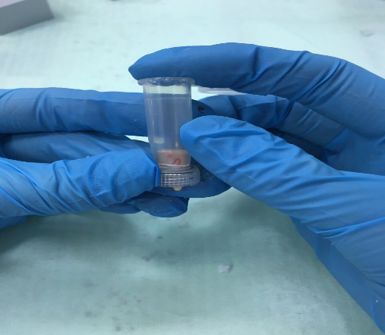
Slika 1. Fiksacija uzorka u čep na navoj donje epruvete

Svi uzorci su sterilizirani u plazmi (PLASMA; Sterrad 100S, Johnson&Johnson, Irvine, Kalifornija, SAD) u “KBC Sestre milosrdnice”.

3.4. Ispitivanje bakterijske propusnosti materijala za punjenje
Ispitivanje propusnosti materijala za punjenje provedeno je na Zavodu za kliničku i molekularnu mikrobiologiju KBC-a Zagreb prema protokolu Yücel i sur. (7).
Donja epruveta je napunjena otopinom bujona (Brain Heart Infusion Broth, Mast Group Ltd., Merseyside, UK) i indikatora (Phenol Red, Honeywell Chemicals, SAD) pri čemu je koncentracija indikatora u bujonu iznosila 15 mg/l. U gornju epruvetu je uneseno 100 μl bakterijske suspenzije Enterococcus faecalis (E. faecalis) soj ATCC 29212 vrijednosti 10⁸ CFU/mL u otopini bujona (Brain Heart Infusion Broth). Svi uzorci bili su pohranjeni u termostatu na 37˚C tijekom 60 dana. Bakterijska suspenzija, iz gornje epruvete, je, svakih sedam dana, zamijenjena svježom suspenzijom.
Pokazatelj curenja bakterija kroz punilo je bila promjena boje indikatora (crveno u žuto) u donjoj epruveti, što je praćeno svakih pet dana tijekom 60 dana. Nazočnost bakterija u bujonu s promijenjenom bojom dokazivana je metodom kultivacije iz svakog uzorka. Zamućeni bujon nasađen je na krvni agar i inkubiran, a porast kolonija je provjeren nakon 48 sati. Uzorci sa zamućenim bujonom i dokazanim porastom bakterija na krvnom agaru, odstranjeni su iz istraživanja.

3.5. Pregledna elektronska mikroskopija
Jedan uzorak iz svake eksperimentalne skupine pripremljen je za preglednu elektronsku mikroskopiju (eng. Scanning electron microscopy, SEM) i kontrolirana je veza između punila i dentinske stijenke kanala zuba.
Napunjeni uzorci uloženi su u kemijsko-polimerizirajući akrilat (Meliodent,Heraeus, Hanau, Njemačka) te poprečno izrezani dijamantnim diskom montiranim na Isomet pili (IsoMet, Buehler, Lake Bluff, Illinois, SAD). Svaki disk bio je debljine 2 mm. Uzorci su polirani polirnim gumicama 9523UF (Komet, Brasseler, Njemačka) i dehidrirani u rastućim koncentracijama alkohola (40%, 60%, 70%, 95%), tijekom 30 min u svakoj otopini. Nakon 12 sati sušenja na zraku, uzorci su mikroskopirani SEM-om (Tescan Vega TS5136LS, Tescan, Brno, Češka).
3.6. Statistička obrada podataka
Za analizu dobivenih rezultata korišten je Fisherov egzaktni test.
Sve P vrijednosti manje od 0,05 smatrane su značajnima. Za statističku analizu, korišten je program IBM SPSS Statistics verzija 23.0 (www.spss.com).
4. REZULTATI
Uzorci u pozitivnoj kontrolnoj skupini procurili su nakon jednog dana, a uzorci u negativnoj kontrolnoj skupini nisu procurili tijekom 60 dana promatranja.
Na Slici 2., prikazano je vrijeme curenja uzoraka tijekom perioda od 60 dana.
Tablica 1. prikazuje broj uzoraka, u svakoj skupini, koji su procurili tijekom perioda od 30 dana i perioda od 60 dana.
Nakon 60 dana, u skupini TotalFill BCS, bio je značajno manji broj uzoraka koji su propustili u usporedbi sa skupinom AH Plus (p= 0,03). Nije bilo značajne razlike između ostalih skupina u broju uzoraka koji su propustili (p>0.05) (Tablica 2).
Na Slici 3. je SEM snimka veze BioRoot RCS punila i dentina, a na Slici 4., SEM snimka veze TotalFill BCS punila i dentina. Nema pukotine između biokeramičkih punila i dentina.
Na Slikama 5. i 6., prikazana je veza dentina i MTA Fillapex-a, i dentina i MTA Plus-a. Nema pukotina između dentina i punila temeljenih na mineral trioksid agregatu.
Slika 7. prikazuje SEM snimku veze dentina i AH Plus punila, na kojoj je vidljiva pukotina između punila i dentina.

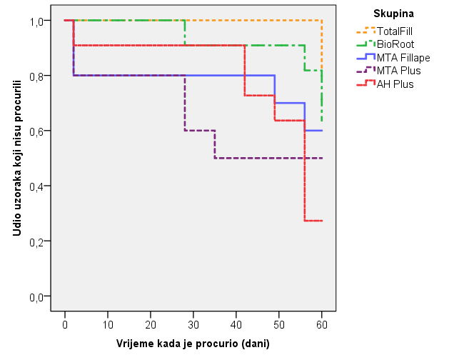

Slika 2. Broj uzoraka koji su procurili tijekom perioda od 60 dana

Tablica 1. Broj uzoraka koji su procurili u svakoj skupini tijekom 30 dana i 60 dana
 |  | N | Procurili unutar  30 dana |  | Procurili unutar  60 dana
 |  |  | Ne | Da | Ne | Da
 |  |  | N | N | N | N
Skupina | TotalFill | 11 | 11 | 0 | 9 | 2
 | BioRoot | 11 | 10 | 1 | 7 | 4
 | MTA Fillapex | 11 | 9 | 2 | 7 | 4
 | MTA Plus | 11 | 8 | 3 | 6 | 5
 | AH Plus | 11 | 10 | 1 | 3 | 8

Tablica 2. Usporedba skupina nakon perioda od 60 dana

Skupine |  | P vrijednost
TotalFill | BioRoot | 0,635
TotalFill | MTA Fillapex | 0,536
TotalFill | MTA Plus | 0,280
TotalFill | AH Plus | 0,030
BioRoot | MTA Fillapex | 0,999
BioRoot | MTA Plus | 0,850
BioRoot | AH Plus | 0,198
MTA Fillapex | MTA Plus | 0,999
MTA Fillapex | AH Plus | 0,284
MTA Plus | AH Plus | 0,536

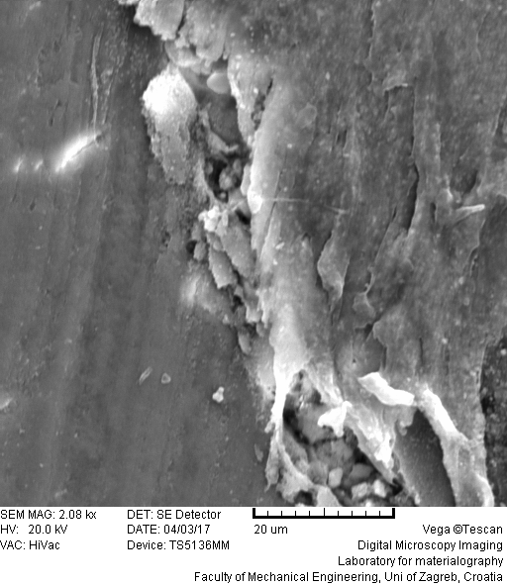
Slika 3. SEM (x2008) veze dentina i BioRoot RCS punila
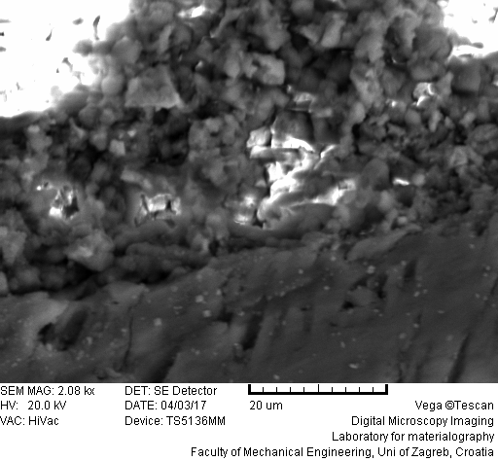

Slika 4. SEM (x2008) veze dentina i TotalFill BCS punila

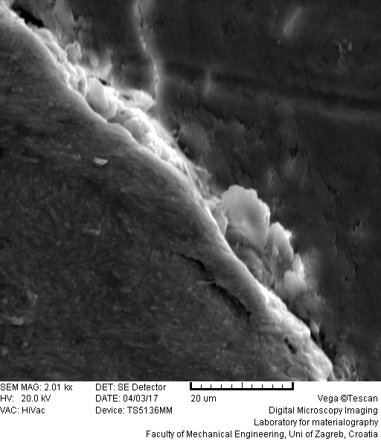
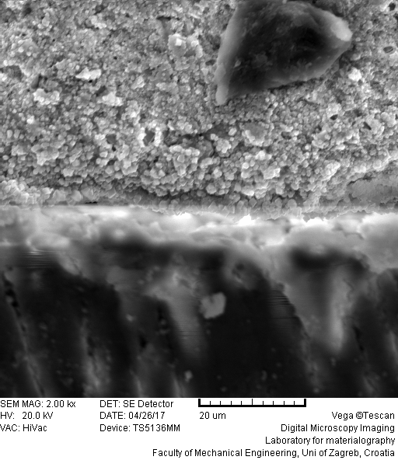
Slika 5. SEM (x2010) veze dentina i MTA Fillapex punila

Slika 6. SEM (x2000) veze dentina i MTA Plus punila

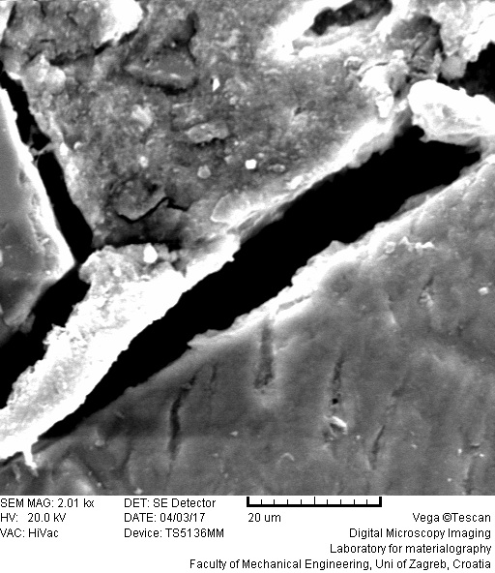

Slika 7. SEM (x2001) veze dentina i AH Plus punila

5. RASPRAVA

Svrha ovog rada bila je ispitati i usporediti kvalitetu brtvljenja biokeramičkih punila, punila temeljenih na mineral trioksid agregatu i konvencionalnog punila AH Plus u korijenskom kanalu. U dosadašnjim istraživanjima su, za ispitivanje kvalitete brtvljenja, korišteni testovi propuštanja tekućine, boje, mikroorganizama, radioizotopa, fluoroscentnih mikrosfera (7, 22). Obzirom na dobivene različite rezultate istih materijala i različitu metodologiju, još nema jasnog stajališta o najkvalitetnijoj metodi ispitivanja propusnosti punila u korijenskom kanalu (22, 24). U ovom istraživanju koristili smo model bakterijskog propuštanja koji je prvi put, u endodonciji, opisao Torabinejad i sur. (25). Model se temelji na postavljanju bakterijske suspenzije na koronarni otvor kanala (gornja komora) dok je apikalni dio zuba uronjen u hranjivi medij u donjoj epruveti (donja komora) pa je jedini put prolaza bakterija prema hranjivom mediju kroz punjenje kanala. Vrijeme potrebno da dođe do zamućenja u donjoj epruvetu označava propusnost materijala za punjenje. Prema nekim autorima (27), model bakterijskog propuštanja je klinički najprihvatljiviji i točniji u analizi propusnosti punila u usporedbi s testom prodora boje i radioizotopa (28, 29). U ovom radu, kao bakterijski marker, korišten je E. faecalis jer je dio normalne flore usne šupljine kod ljudi (30) i česti nalaz u endodontski liječenim kanalima s perzistirajućom periapikalnom upalom (31).
Rezultati ovog istraživanja pokazali su bolju kvalitetu brtvljenja biokermičkog TotalFill BCS punila naspram konvencionalnog AH Plus punila. Međutim, nije bilo značajne razlike između biokeramičkog BioRoot RCS punila i AH Plus punila, iako je broj propuštenih uzoraka bio veći u skupini AH Plus. Biokeramička punila su bioaktivna trikalcij silikatna punila, koja u interakciji s dentinskom tekućinom potiču biomineralizaciju (22, 32) u obliku mineralnih zubaca unutar dentinskih tubulusa, stvarajući tvz. zonu mineralne infiltracije (33). To može objasniti i rezultat SEM-e u ovom radu, koja pokazuje vezu biokeramičkog punila i dentina bez pukotina. Iako su biokeramički materijali dosad većinom istraživani u retrogradnom punjenju kanala (34, 35), gdje su pokazali jednako ili lošije brtvljenje u usporedbi s MTA-om, do sada je, prema našem saznanju, objavljen samo jedan rad o kvaliteti brtvljenja biokeramičkog punila BioRoot RCS u korijenskom kanalu. Viapiana i sur. (22) su pronašli značajno veći broj šupljina unutar BioRoot RCS u usporedbi s AH Plus punilom, što su objasnili kraćim radnim vremenom i manjom tečnosti biokeramičkog materijala, međutim nije bilo značajne razlike u propuštanju (metodom propuštanja tekućine i mikrosfera). Iako su naši rezultati slični prethodnom radu, treba uzeti u obzir da su uzorci u skupini BioRoot RCS, u našem istraživanju, punjeni tehnikom jednog gutaperka štapića, prema preporuci proizvođača, dok su u radu Viapiane i sur. (22) punjeni tehnikom hladne lateralne kondenzacije. Superiorniji rezultati, u smislu broja propuštenih uzoraka i početka propuštanja (u devetom tjednu), u skupini TotalFill BCS mogu se objasniti tehnikom punjenja (hladna lateralna kondenzacija) s gutaperka štapićima koji su obloženi nanočesticama biokeramike te stvaraju «monoblok» unutar korijenskog kanala (36). Također, biokeramička punila, u usporedbi s AH Plus punilom, se ne skvrčavaju tijekom stvrdnjavanja jer ne sadrže monomera i netopljivi su u tkivnoj tekućini (36). To je dokazano i u našem istraživanju, u kojem je analiza SEM-om pokazala pukotine između AH Plus punila i dentina. Ipak, u nedavnom istraživanju Ersahana i sur. (20), nije dokazana razlika u propuštanju biokeramičkog punila (iRoot) i AH Plus punila. Slični rezultati su dobiveni i u ovom radu, u kojem nije bilo značajne razlike u bakterijskom propuštanju između BioRoot RCS punila i AH Plus punila. Razlog bi mogao biti tehnika jednog gutaperka štapića korištena s BioRoot punilom.
Rezultati ovog istraživanja nisu pokazali značajnu razliku između punila temeljenih na MTA-u i AH Plus-u. Prethodna istraživanja pokazala su dublje prodiranje MTA Fillapex-a u dentinske tubuluse (16), međutim značajno veće propuštanje materijala u usporedbi s AH Plus ili AH26 punilom (17, 37, 38) testirano metodom bakterijskog propuštanja ili propuštanja boje. U ovom radu, nije bilo značajne razlike u propuštanju s biokeramičkim punilima, međutim MTA Fillapex i MTA Plus su propustili ranije (drugi dan i četvrti tjedan) od TotalFill materijala (deveti tjedan). Jedan od razloga bi mogao biti manje otpuštanje kalcij hidroksida iz MTA Fillapex-a tijekom stvrdnjavanja od biokeramičkih punila (18). Obzirom da, prema našim saznanjima, nema objavljenih radova o usporedbi mikropropuštanja biokeramičkih punila i punila temeljenih na MTA-u, potrebna su daljnja istraživanja.

6. ZAKLJUČAK

- Biokeramičko punilo TotalFill BCS, u uvjetima ovog rada, manje propušta bakterije u usporedbi s punilom temeljenim na epoksi smoli (AH Plus).
- Nema razlike u bakterijskom propuštanju između BioRoot RCS-a i AH Plus punila.
- Nema razlike u bakterijskom propuštanju između biokeramičkih punila i punila temeljenih na MTA-u.

7. ZAHVALE
Zahvaljujemo mentorici, doc. dr.sc. Ivoni Bago, na uloženom vremenu, savjetima, razumijevanju i ugodnoj suradnji prilikom izrade ovog znanstvenog rada.
Zahvaljujemo izv.prof.dr.sc. Ani Budimir, profesorici na Zavodu za mikrobiologiju i parazitologiju Stomatološkog fakulteta u Zagrebu na pomoći pri radu u mikrobiološkom laboratoriju.
Zahvljujemo izv.prof.dr.sc. Suzani Jakovljević, profesorici na Zavodu za materijale Fakulteta strojarstva i brodogradnje Sveučilišta u Zagrebu pri pomoći sa SEM analizom.
Zahvaljujemo doc.dr.sc. Tomislavu Laucu na pomoći pri CBCT analizi.
Zahvaljujemo prof.dr.sc. Ivici Aniću na iskustvu i nesebično podijeljenim savjetima.

8. LITERATURA
- Sundqvist G, Figdor D. Endodontic treatment of apical periodontitis. U: Ostravik D, Pitt Ford (eds). Essential endodontology. Oxford: Blackwell Science Ltd, 1998:242-77.
- Wu MK, De Gee AJ, Wesselink PR. Leakage of four root canal sealers at different thickness. Int Endod J. 1994;27:304-8.
- Georgopoulou MK, Wu MK, Nikolaou A, Wesselink PR. Effect of thickness on the sealing ability of some root canal sealers. Oral Surg Oral Med Oral Pathol Oral Radiol Endod. 1995;80:338-44.
- Hovland EJ, DumshaTJ. Leakage evaluation in vitro of the root canal sealer Sealapex. Int Endod J. 1985;18:179-82.
- Madison S, Wilcox LR. An evaluation of coronal microleakage in endodontically treated teeth. Part III. In vivo study. J Endod. 1988;14:455-8.
- Torabinejad M, Ung B, Kettering JD. In vitro bacterial penetration of coronally un-sealed endodontically treated teeth. J Endod. 1990;16:566-9.
- Yücel AC, Güler E, Güler AU, Ertaş E. Bacterial penetration after obturation with four different root canal sealers. J Endod. 2006;32:890-3.
- Hollanda AC, Estrela CR, Decurcio D de A, Silva JA, Estrela C. Sealing ability of three commercial resin-based endodontic sealers. Gen Dent. 2009;57:368-73.
- Trope M, Chow E, Nissan R. In vitro endotoxin penetration of coronally unsealed endodontically treated teeth. Endod Dent Traumatol. 1995;11:90-4.
- Silva EJ, Rosa TP, Herrera DR. Evaluation of cytotoxicity and physicochemical properties of calcium silicate-based endodontic sealer MTA Fillapex. J Endod. 2013;39:274-7.
- Gomes-Filho JE, Watanabe S, Bernabe PFE, i sur. A mineral trioxide aggregate sealer stimulated mineralization. J Endod. 2009;35:256-60.
- Yang Q, Troczynski T, Liu DM. Influence of apatite seeds on the synthesis of calcium phosphate cement. Biomaterials. 2002;23:2751-60.
- Holland R, de Souza V, Nery MJ, Otoboni Filho JA, Bernabe PF, Dezan Junior E. Reaction of dogs’ teeth to root canal fillings with mineral trioxide aggregate or a glass ionomer sealer. J Endod. 1999; 25:728-30.
- Ravazian H, Berekatain B, Shadmehr E, Khatami M, Bagheri F, Heidari F. Bacterial leakage in root canals filled with resin-based and mineral trioxide aggregate-based sealers. Dent Res J. 2014; 11: 599–603.
- Gomes-Filho JE, Moreira JV, Watanabe S, Lodi CS, Cintra LT, Dezan E, Junior, i sur. Sealability of MTA and calcium hydroxide containing sealers. J Appl Oral Sci. 2012;20:347–51.
- Nikhil V, Bansal P, Sawani S. Effect of technique of sealer agitation on percentage and depth of MTA Fillapex sealer penetration: A comparative in-vitro study. J Conserv Dent. 2015;18:119-23
- Jafari F, Sobhani E, Samadi-Kafil H, Pirzadeh A, Jafari S. In vitro evaluation of the sealing ability of three newly developed root canal sealers: A bacterial microleakage study. J Clin Exp Dent. 2016;8:561-65.
- Camilleri J. Sealers and warm gutta-percha obturation techniques. J Endod. 2015;41:72-8.
- Güven EP, Taşlı PN, Yalvac ME, Sofiev N, Kayahan MB, Sahin F. In vitro comparison of induction capacity and biomineralization ability of mineral trioxide aggregate and a bioceramic root canal sealer. Int Endod J. 2013;46:1173-82.
- Ersahan S1, Aydin C. Solubility and apical sealing characteristics of a new calcium silicate-based root canal sealer in comparison to calcium hydroxide, methacrylate resin- and epoxy resin-based sealers. Acta Odontol Scand. 2013;71:857-62.
- Xuereb M, Vella P, Damidot D, Sammut CV, Camilleri J. In situ assessment of the setting of tricalcium silicate-based sealers using a dentin pressure model. J Endod. 2015;41:111-24.
- Viapiana R, Moinzadeh AT, Camilleri L, Wesselink PR, Tanomaru Filho M, Camilleri J. Porosity and sealing ability of root fillings with guttapercha and BioRoot RCS or AH Plus sealers. Evaluation by three ex vivo methods. Int Endod J. 2016;49:774-82.
- Balić M, Lucić R, Mehadžić K, Bago I, Anić I, Jakovljević S, Plečko V. The efficacy of photon-initiated photoacoustic streaming and sonic-activated irrigation combined with QMiX solution or sodium hypochlorite against intracanal E. faecalis biofilm. Lasers Med Sci. 2016;31:335-42.
- Wu MK, Wesselink PR. Endodontic leakage studies reconsidered. Part I. Methodology, application and relevancy. Int Endod J. 1993;26:37-43.
- Torabinejad M, Ung B, Kettering JD. In vitro bacterial penetration of coronally unsealed endodontically treated teeth. J Endod. 1990;16:566–9.
- De Deus G, Coutinho-Filho T, Reis C, Murad C, Paciornik S. Polymicrobial leakage of four root canal sealers at two different thickness. J Endod. 2006;32:998-1001.
- Krakow AA, de Stoppelaar JD, Gron P. In vivo study of temporary filling materials used in endodontics in anterior teeth. Oral Surg Oral Med Oral Pathol. 1977;43:615–20.
- Mortensen DW, Boucher NE, Jr, Ryge G. A method of testing for marginal leakage of dental restorations with bacteria. J Dent Res. 1965;44:58–63.
- Timpavat S, Amornchat C, Trisuwan W. Bacterial coronal leakage after obturation with three root canal sealers. J Endod. 2001;27:36-9.
- Oliveira AC, Tanomaru JM, Faria-Junior N, Tanomaru-Filho M. Bacterial leakage in root canals filled with conventional and MTA-based sealers. Int Endod J. 2011;44:370–5.
- Bago Jurič I, Plečko V, Pandurić Gabrić D, Anić I. The antimicrobial effectiveness of photodynamic therapy used as an addition to the conventional endodontic retreatment: a clinical study. Photodiagnosis Photodyn Ther. 2014;11:549-55.
- Reyes-Carmona JF, Felippe MS, Felippe WT. A phosphate-buffered saline intracanal dressing improves the biomineralization ability of mineral trioxide aggregate apical pluggs. J Endod. 2010;36:1648-52.
- Atmeh AR, Chong EZ, Richard G, Festy F, Watson TF. Dentin-cement interfacial interaction: calcium silicates and polyalkenoates. J Dent Res. 2012;91:454-9.
- Antunes HS, Gominho LF, Andrade CV Jr., Dessaune-Neto N, Alves FRF, Rôças N, Siquera JF Jr. Sealing ability of two root-end filling materials in bacterial nutrient leakage model. J Endod. 2016;49:960-5.
- Hirschberg CS, Patel NS, Patel LM., Kadouri DE, Hartwell GR. Comparison of sealing ability of MTA and EndoSequence Bioceramic Root Repair Material: A bacterial leakage study. Quintessence Int. 2013;44:157-60.
- Trope M, Bunes A, Debelian G. Root filling materials and techniques: bioceramics a new hope? Endod Topics. 2015;32:86-96.
- Oliveira AC, Tanomaru JM, Faria-Junior N, Tanomaru-Filho M. Bacterial leakage in root canals filled with conventional and MTA-based sealers. Int Endod J. 2011;44:370–5.
- Sönmez IS, Oba AA, Sonmez D, Almaz ME. In vitro evaluation of apical microleakage of a new MTA-based sealer. Eur Arch Paediatr Dent. 2012;13:252–5.

9. SAŽETAK
Marija Antunović, Ljiljana Vukmanović
PROPUSNOST BAKTERIJA KROZ KORIJENSKE KANALE PUNJENE BIOKERAMIČKIM PUNILIMA I PUNILIMA TEMELJENIM NA MINERAL TRIOKSID AGREGATU
Svrha ovog in vitro istraživanja bila je ispitati bakterijsku propusnost biokeramičkih punila, punila temeljenih na mineral trioksid agregatu (MTA) i punila temeljenog na epoksi smoli.
U istraživanju je korišteno 66 humanih, izvađenih jednokorijenskih zuba. Nakon instrumentacije korijenskih kanala, uzorci su nasumično podijeljeni u pet eksperimentalnih skupina (n=12) ovisno o materijalu za punjenje kanala: Skupina 1. TotalFill Bioceramic Sealer (Total Fill BCS, FKG, La Chaux de Fonds, Švicarska); Skupina 2. BioRoot Root Canal Sealer (BioRoot RCS, Septodont, Saint Maur-des-Fosses, Francuska); Skupina 3. MTA Fillapex (Angelus Solucoes Odontologicas, Londrina, Brazil); Skupina 4. MTA Plus (Avalon, Biomed Inc., Bradenton, FL, SAD); Skupina 5. AH Plus punilo (Dentsply DeTrey, Konstanz, Njemačka), i pozitivnu i negativnu kontrolnu skupinu. Kanali su punjeni tehnikom hladne lateralne kondenzacije osim u skupini BioRoot RCS, u kojoj je, prema preporuci proizvođača, korištena tehnika jednog gutaperka štapića. Napunjeni uzorci su fiksirani u model za testiranje bakterijske propusnosti i sterilizirani u plazmi. Kao bakterijski marker, korišten je Enteroccocus faeacalis. Pokazatelj curenja bakterija kroz punilo je bila promjena boje indikatora u donjoj epruveti, što je praćeno tijekom 60 dana. Jedan uzorak iz svake skupine pripremljen je za preglednu elektronsku mikroskopiju (SEM) i kontrolu veze punila i dentina.
Rezultati su pokazali da TotalFill BCS značajno manje propušta bakterije od AH Plus punila (p=0,03) te najkasnije propušta u usporedbi s ostalim punilima. Nije bilo značajne razlike u propuštanju između biokeramičkih punila i punila temeljenih na MTA-u (p>0,05). Nema razlike u propuštanju između MTA punila i AH Plus punila (p>0,05). SEM-om utvrđena je pukotina između AH Plus punila i dentina.
Biokeramičko punilo TotalFill BCS manje propušta bakterije u usporedbi s punilom temeljenim na epoksi smoli, a nema razlike između biokeramičkih punila i punila temeljenih na MTA-u u propuštanju bakterija.

Ključne riječi: AH Plus, bakterijsko propuštanje, biokeramika, mineral trioksid agregat

10. SUMMARY
Marija Antunović, Ljiljana Vukmanović
BACTERIAL LEAKAGE IN ROOT CANALS OBTURATED WITH BIOCERAMIC SEALERS AND SEALERS BASED ON MINERAL TRIOXIDE AGGREGATE
The aim of this in vitro study was to evaluate bacterial leakage of bioceramic sealers and sealers based on mineral trioxide aggregate in root canal.
The study sample consisted of 66 single-rooted human teeth. After the instrumentation, the specimens were randomly divided into five experimental groups (n=12) according to the sealer used: Group 1: TotalFill Bioceramic Sealer (Total Fill BCS, FKG, La Chaux de Fonds, Swiss); Group 2: BioRoot Canal Sealer (BioRoot RCS, Septodont, Saint Maur-des-Fosses, France); Group 3: MTA Fillapex (Angelus Solucoes Odontologicas, Londrina, Brasil); Group 4: MTA Plus (Avalon, Biomed Inc., Bradenton, FL, USA); Group 5: AH Plus sealer (Dentsply DeTrey, Konstanz, Germany), and positive and negative control group. Root canal obturation was performed using cold lateral condensation technique, except the BioRoot RCS group, which was obturated using single cone technique, according to manufacturer's recommendation. Prepared samples were fixed in a model for testing bacterial leakage, and sterilized in plasma. Enteroccocus faeacalis was used as a marker. Indicator of bacterial penetration was change of color of BHI in lower tube, which was checked during 60 days period. One sample from each group was prepared for scanning electron microscopy and analysis of bond between the sealer and dentin.
Results showed less leakage in group TotalFill BCS compared to AH Plus group (p=0.03). In comparison to other sealers, TotalFill leaked latest. There was no significant difference in bacterial leaking between bioceramic sealers and sealers based on MTA (p>0.05). There was no difference in leaking between MTA sealers and AH Plus sealer (p>0.05). The SEM showed gap between AH Plus sealer and dentin.
TotalFill BCS sealer leaked less compared to epoxy resin based sealer, and there was no difference in bacterial penetration of bioceramic sealers and sealers based on MTA.

Keywords: AH Plus, bacterial leakage, bioceramics, mineral trioxide aggregate

